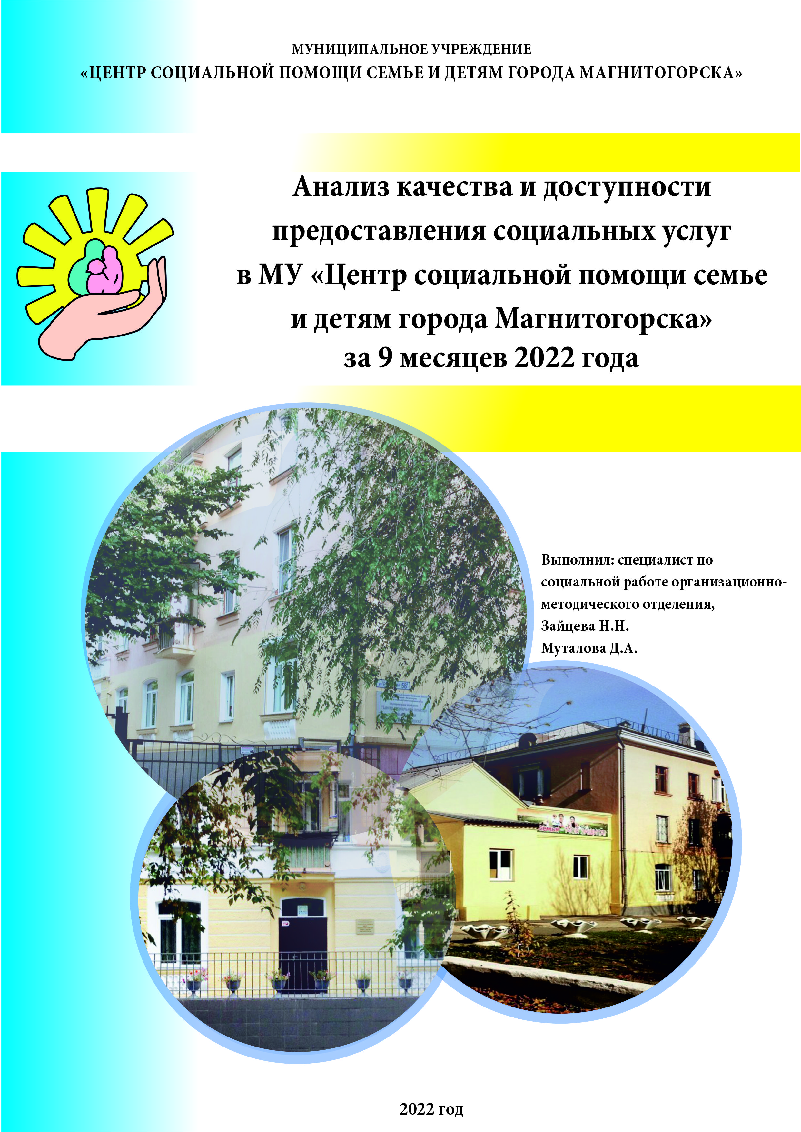
АНАЛИЗ КАЧЕСТВА И ДОСТУПНОСТИ ПРЕДОСТАВЛЕНИЯ СОЦИАЛЬНЫХ УСЛУГ В МУ «ЦЕНТР СОЦИАЛЬНОЙ ПОМОЩИ СЕМЬЕ И ДЕТЯМ ГОРОДА МАГНИТОГОРСКА»
(январь-сентябрь)

ГЛАВА 1. ОБЪЕКТ, ПРЕДМЕТ

Объект – услуги, предоставляемые в МУ «Центр социальной помощи семье и детям г. Магнитогорска».
Предмет – уровень удовлетворенности клиентов качеством и доступностью социальных услуг, предоставляемых в МУ «Центр социальной помощи семье и детям г. Магнитогорска».
ГЛАВА 2. ЦЕЛИ И ЗАДАЧИ

Цель – проанализировать и оценить качество и доступность предоставления социальных услуг.
Задача:
- определить удовлетворенность получателей социальных услуг качеством и доступностью предоставления социальных услуг;
- выявить проблемы, возникающие у заявителей при получении социальных услуг, и ожидания, касающиеся качества их предоставления;
- определить меры по улучшению качества и доступности предоставления социальных услуг.

Для реализации данных задач выбран метод анкетного опроса.

ГЛАВА 3. УДОВЛЕТВОРЕННОСТЬ ПОЛУЧАТЕЛЕЙ СОЦИАЛЬНЫХ УСЛУГ КАЧЕСТВОМ И ДОСТУПНОСТЬЮ ПРЕДОСТАВЛЯЕМЫХ УСЛУГ СПЕЦИАЛИСТАМИ ОТДЕЛЕНИЯ ДНЕВНОГО ПРЕБЫВАНИЯ НЕСОВЕРШЕННОЛЕТНИХ
В связи с тем, что в начале 2022 года был установлен карантин в муниципальных образовательных учреждениях, нам не удалось опросить несовершеннолетних 1 заезда, которые должны были посещать отделение дневного пребывания Центра. Поэтому, с целью анализа качества и доступности социальных услуг был проведен опрос 26 несовершеннолетних 2 заезда. В результате в опросе по итогам деятельности за 9 мес. приняли участие 135 несовершеннолетних.
На вопрос «Понравилось ли тебе в отделении дневного пребывания?» 96,3% детей (130 чел.) ответили «да», 1,48% (2 чел.) указали отрицательный ответ, 2,22% (3 чел.) затруднились ответить.
Ребятам было предложено выбрать смайлик настроения, который отражает его эмоциональное состояние во время посещения занятий. В результате 69,63% (94 чел.) детей отметили, что на занятиях у них было всегда отличное настроение, 20,74% (28 чел.) указали хорошее настроение, 5,93% (8 чел.) имели нейтральное настроение, 2,96% (4 чел.) были хмурыми, 0,74% (1 чел.) был в плохом настроении (см. диаграмму 1).
Диаграмма 1
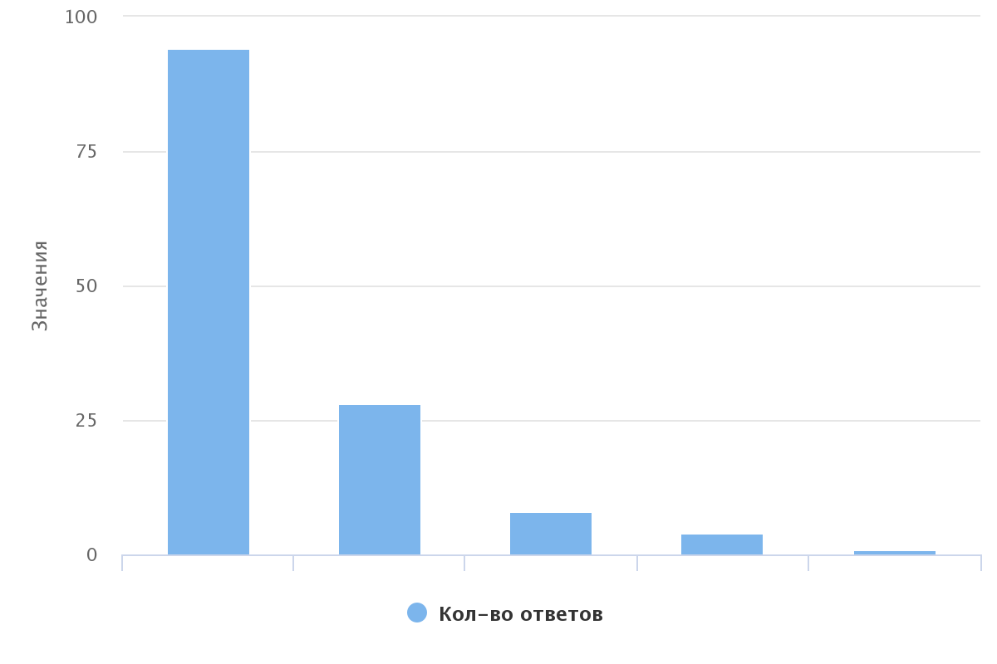

Большинство детей 89,63% (121 чел.) ответили, что специалисты отделения относились к ним уважительно и доброжелательно, 7,41% (10 чел.) отметили, что всегда было по-разному, 2,22% (3 чел.) выбрали вариант ответа «игнорировали меня» и 0,74% (1 чел.) указал на ответ «агрессивное и неуважительное отношение со стороны специалистов» (см. диаграмму 2).

Диаграмма 2
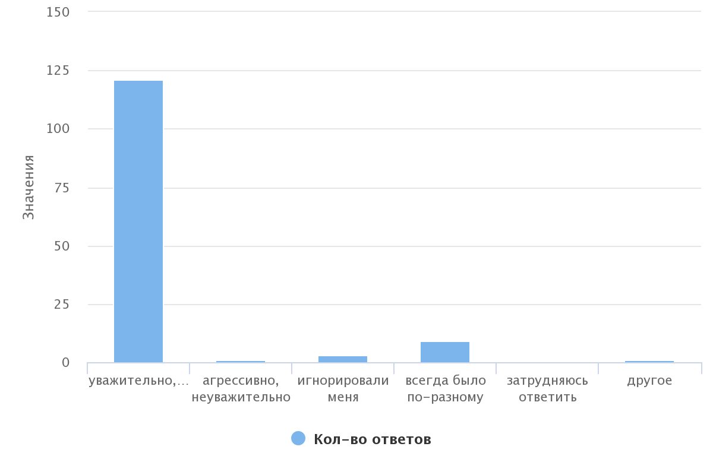
На вопрос «Было ли тебе интересно посещать занятия, проводимые специалистами?» 86,67% детей (117 чел.) ответили, что все занятия и мероприятия было интересно посещать, 11,11% (15 чел.) ответили, что иногда было неинтересно, 0,74% (1 чел.) указал, что на занятиях было скучно и неинтересно и 1,48% (2 чел.) затруднились ответить на данный вопрос (см. диаграмму 3).
Диаграмма 3
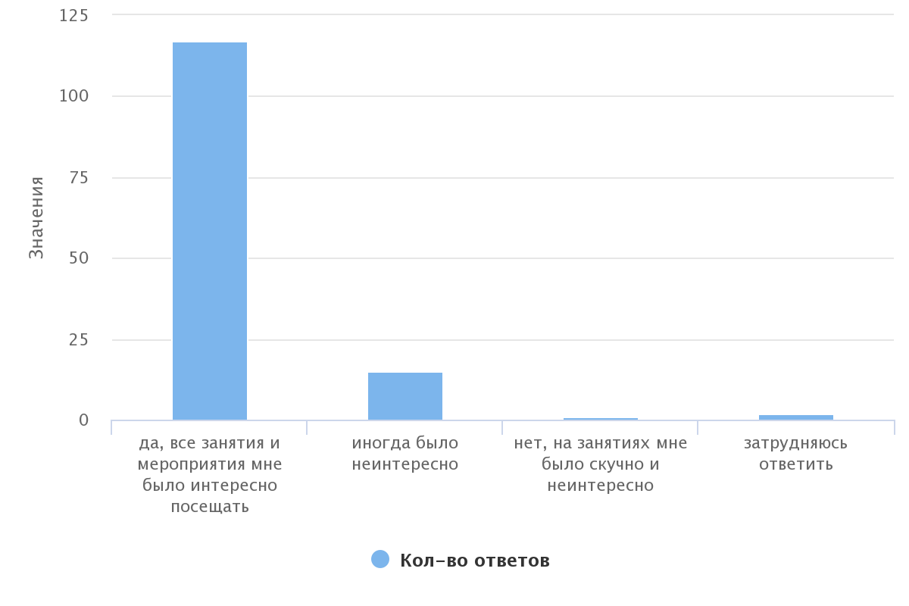
Особенно детям понравилось заниматься бисероплетением (40% - 54 чел.), занятия в сенсорной комнате проявили интерес у 28,8% (39 чел.) детей, занятия в тренажерном зале выбрали – 19,25% (26 чел.), занятия в досуговой (8,14% - 11 чел.), занятия в компьютерном классе (4,4% - 6 чел.), занятия в творческой мастерской (4,4% - 6 чел.), абсолютно все занятия понравились 8,8% (12 чел.).
Так же 12,5% (17 чел.) ребят отметили, что им не нравятся занятия в учебном классе.
Большинство детей (88,06% – 118 чел.) хотели бы посещать отделение в следующем заезде, 7,46% (10 чел.) – не хотели бы, 4,48% (6 чел.) затруднились ответить (см. диаграмму 4).

Диаграмма 4
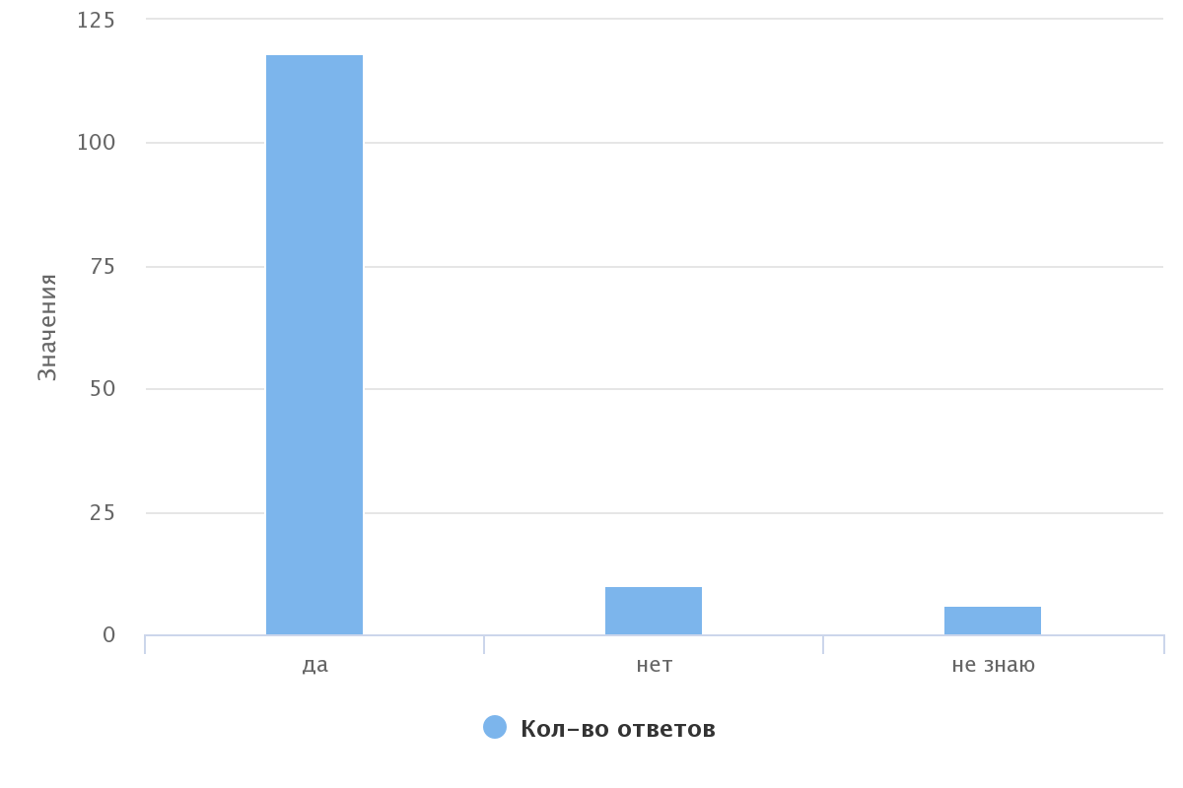
В последнем вопросе детям было предложено оставить отзыв об отделении дневного пребывания.
Были получены следующие отзывы:
1. «Тут весело»
2. «Спасибо всем специалистам за их работу!»
3. «Центр хороший и красивый»
4. «Красивый Центр»
5. «Крутой Центр»
6. «Хороший Центр»
7. «В Центре вкусная еда»
8. «Мне нравится сюда ходить»
9. «Хорошее отделение. Лучше всех!»
10. «Хороший Центр. Мой любимый!»
11. «Обалденный и классный Центр!»
12. «Обожаю специалистов. Хочу пожелать всем добра!»
13. «Всё понравилось»
14. «Отличный Центр! Занятия очень познавательные»
15. «За нами здесь хорошо смотрят»
16. «Тут весело. Хорошие специалисты и хорошие дети»
17. «Здесь хорошие специалисты»
18. «Центр очень хороший. Все ко мне хорошо относятся»
19. «Классное отделение! Все специалисты очень добрые!»
20. «Тут весело и круто!»
21. «Мне понравились дети и специалисты»
22. «Жалоб нету, всё отлично!»
23. «Отличное отделение!»
24. «Здесь очень круто! Я хочу еще прийти на 1 заезд!»
25. «Тут очень весело»
26. «Здесь всегда весело и не скучно!»
27. «Всё очень классно!»
28. «Некоторые специалисты хорошие, некоторые не очень»
29. «Здесь нормально, иногда интересно»
30. «Здесь классный спортзал».

Выводы по результатам проведенного опроса:
Полученные результаты свидетельствуют о том, что в целом большинству ребят понравилось посещать отделение дневного пребывания. Почти у всех ребят при посещении Центра отмечается отличное или хорошее настроение. Проводимые занятия и мероприятия вызывали у них интерес. Особенно дети отметили занятия по бисероплетению, медитации в сенсорной комнате и занятия в тренажерном зале. Также большая часть из несовершеннолетних выразили желание повторно пройти курс социально-психологической реабилитации.

Для проведения наиболее полного анализа качества оказываемых услуг в отделении был проведен опрос родителей несовершеннолетних, прошедших курс социально-психологической реабилитации в отделении дневного пребывания. Отбор респондентов проводился методом случайного выбора. В опросе приняли участие 59 человек.
Все опрошенные (100%) удовлетворены полнотой и доступностью предоставления информации о работе Центра (при личном обращении, по телефону, на сайте Центра).
Родители (100%) считают, что сотрудники отделения дневного пребывания справляются со своими профессиональными обязанностями, доброжелательны в общении. 98,31% (58 человек) отмечают, что специалисты умеют выслушать и эмоционально поддержать и оказывают реальную помощь детям. 2 человека (3,38%) затруднились ответить на вопрос о том, что сотрудники отделения умеют выслушать и эмоционально поддержать и вопрос, касающийся оказанию реальной помощи ребенку.
Диаграмма 1
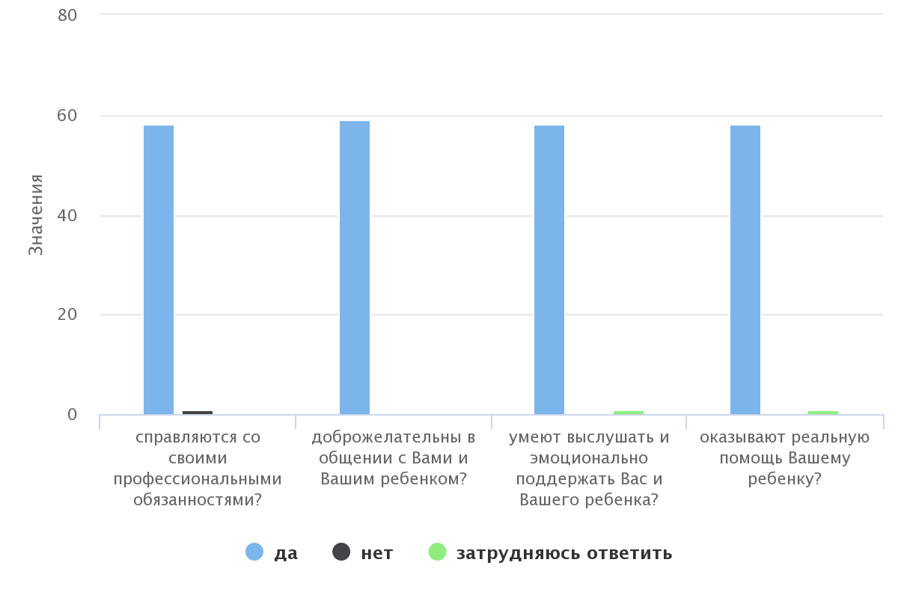
На вопрос «Произошли ли изменения у ребенка после посещения отделения дневного пребывания несовершеннолетних?» 64,41% (38 чел.) считают, что произошли изменения в лучшую сторону. 33,9% (20 чел.) ответили, что изменений не произошло. Один респондент (1,69%) затруднился ответить на данный вопрос.
Диаграмма 2
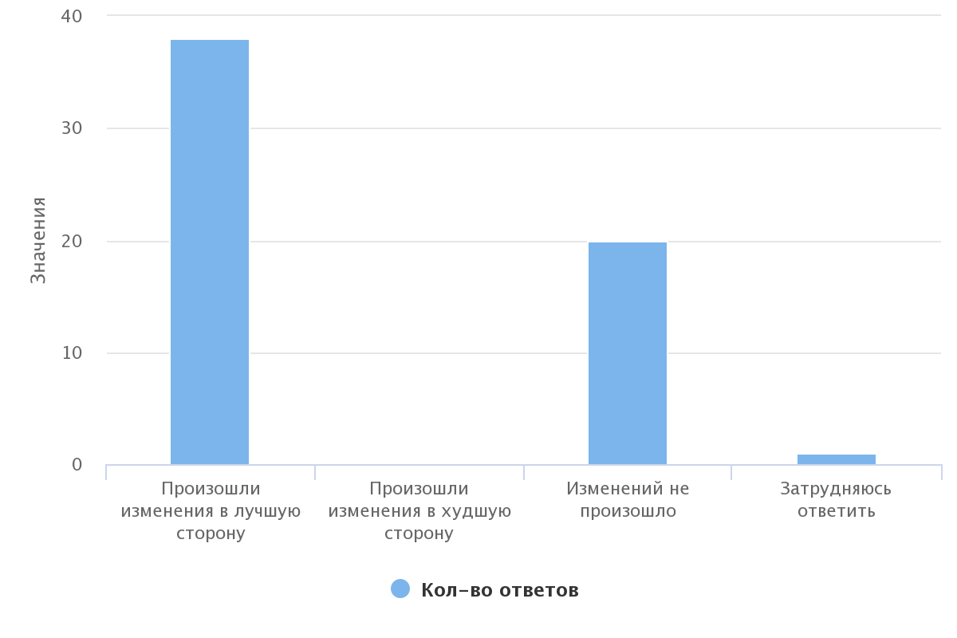
В целом, работу специалистов родители (95%) оценили на максимальный балл. 3,33% (2 чел.) ответили «скорее удовлетворен(а)».
Диаграмма 3
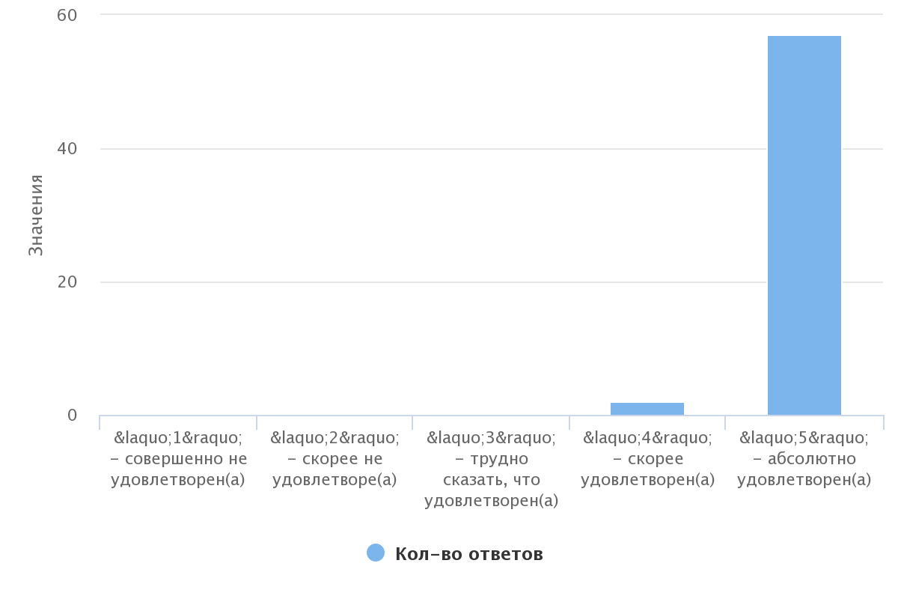
98,31% (58 чел.) родителей отмечают, что детям очень нравилось посещать отделение дневного пребывания. Один родитель (1,69%) указал на то, что иногда у ребенка не было желания идти в Центр.

Диаграмма 4
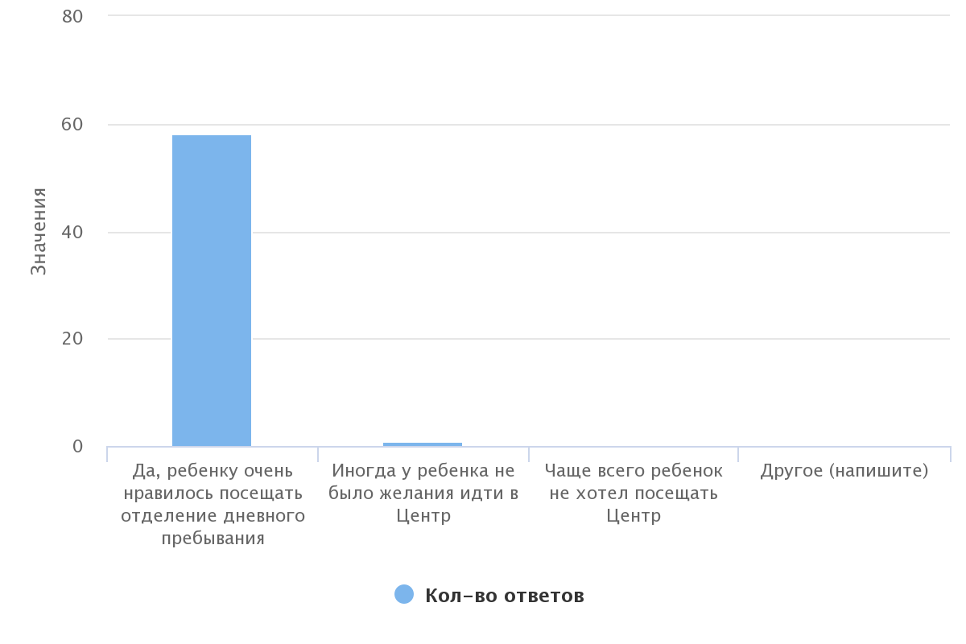
На вопрос «Если бы Вашему ребенку была предоставлена возможность еще раз пройти курс социально-психологической реабилитации в Центре, Вы бы согласились» 98,31% (58 чел.) родителей ответили «да». Один из опрашиваемых (1,69%) затруднился ответить.
88,14% опрошенных родителей (52 чел.) приходились мамой своему ребёнку, 1,69% (1 чел.) - отцом, 10,17% (6 чел.) – опекунами.
Диаграмма 5
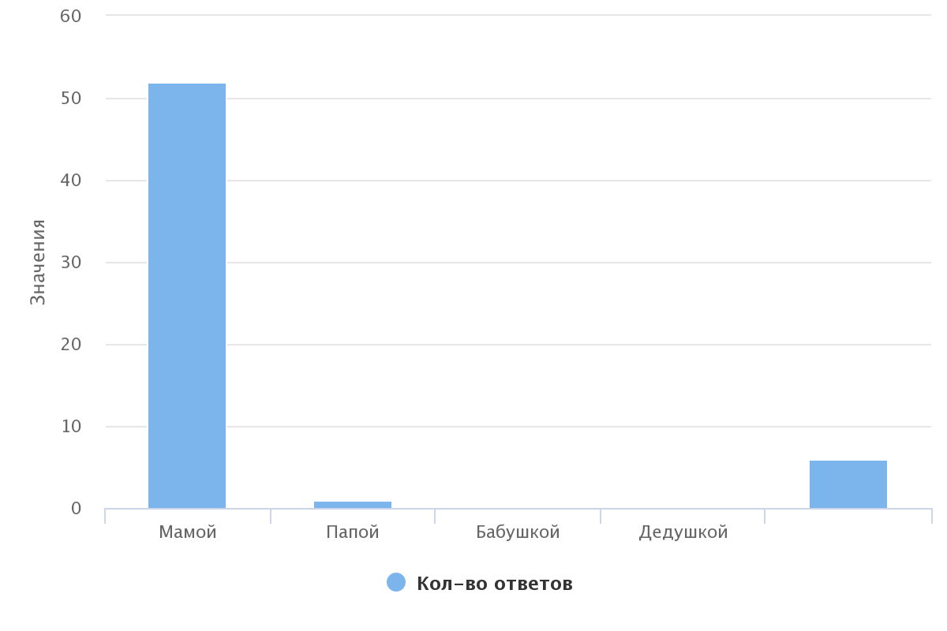
Родителям так же было предложено оставить отзыв по организации работы отделения дневного пребывания.
Были получены следующие отзывы:
1. «Желаю всего доброго специалистам. Большое им спасибо»
2. «Всё устраивает в организации работы отделения»
3. «Детям очень нравится ходить в Центр»
4. «Желаю работать специалистам отделения в том же духе»
5. «Специалисты работают на 100 %»
6. «Всё идеально. Меня всё устраивает»
7. «Пусть отделение дневного пребывания процветает и делает наших детей счастливыми!»
8. «Желаю процветания»
9. «Благодарю заведующего отделением Новгородову О.В. и специалиста Шипареву Н. В. за отзывчивость и доброту»
10. «Замечаний нет. Всё отлично!»
11. «Центр выполняет все свои задачи»
12. «Желаю, чтобы Центр никогда не закрывался».

Выводы по результатам проведенного опроса:
Родители несовершеннолетних положительно оценили работу сотрудников отделения дневного пребывания. Негативных отзывов и замечаний по организации работы получено не было. В ходе опроса 2 человека высказали предложение организовать посещение детьми кинотеатров, музеев, театров и аквапарка.

ГЛАВА 4. УДОВЛЕТВОРЕННОСТЬ ПОЛУЧАТЕЛЕЙ СОЦИАЛЬНЫХ УСЛУГ КАЧЕСТВОМ И ДОСТУПНОСТЬЮ ПРЕДОСТАВЛЯЕМЫХ УСЛУГ В ШКОЛЕ РОДИТЕЛЕЙ

В опросе принимали участие 90 человек.
Респондентам было предложено оценить комфорт и удобство на занятиях в Школе родителей по пятибалльной шкале, где 1 балл – крайне неудовлетворительно, 2 балла – неудовлетворительно, 3 балла – удовлетворительно, 4 балла – хорошо, 5 баллов – отлично. В результате на 5 баллов оценили комфорт и удобство 88,76% (79 чел.), на 4 балла – 11,24% (10 чел.).
Диаграмма 1
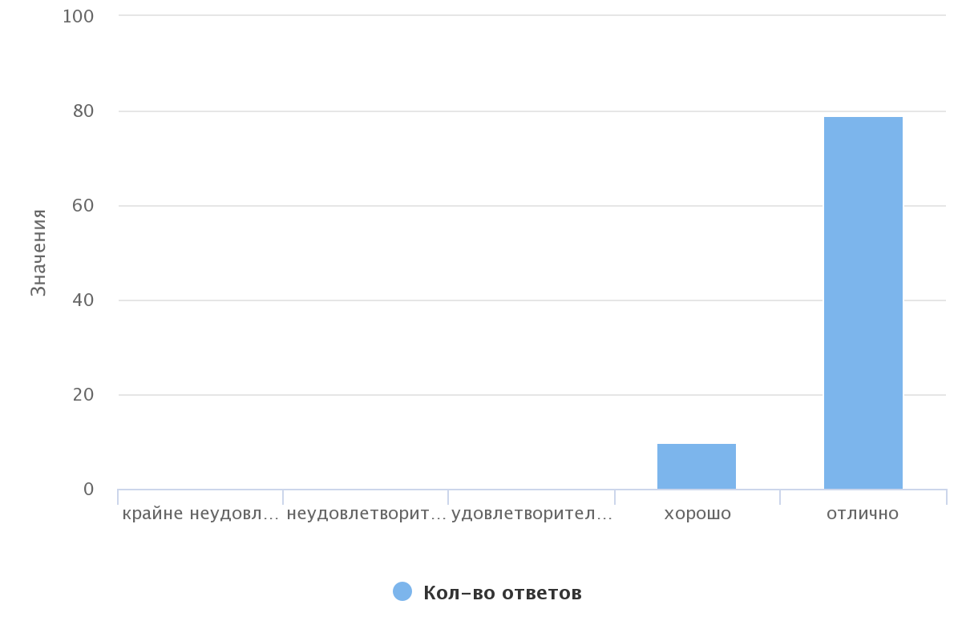
- На вопрос «Удобен ли Вам был режим посещения занятий в Школе родителей?» 62,22% (56 чел.) был удобен режим посещений, 20% (18 чел.) ответили, что чаще всего было удобно посещать занятия, 16,67% (15 чел.) иногда было неудобно, 1,11% (1 чел.) нет, неудобно.

Диаграмма 2
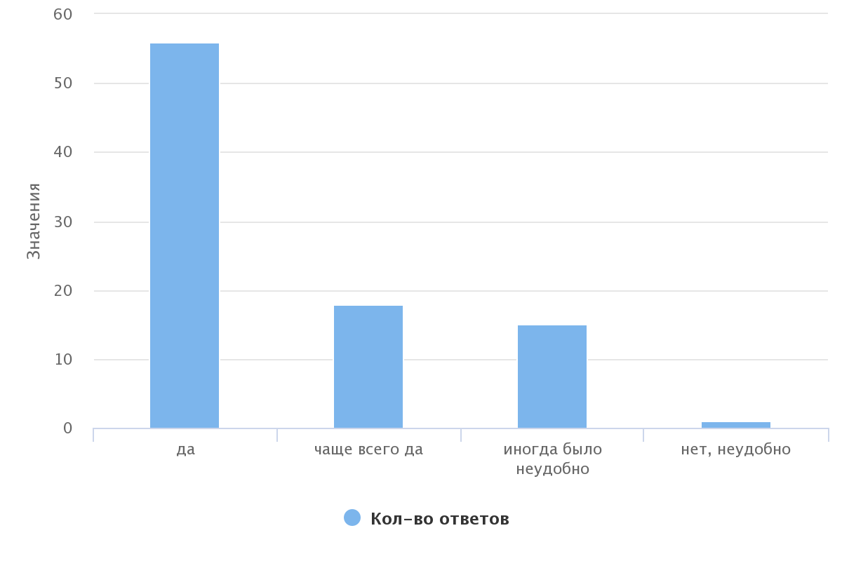

- 88,89% опрошенных (80 чел.) было не затруднительно узнавать расписание занятий, изменения в расписании, 11,11% (10 чел.) ответили, что испытывали затруднения.

Диаграмма 3
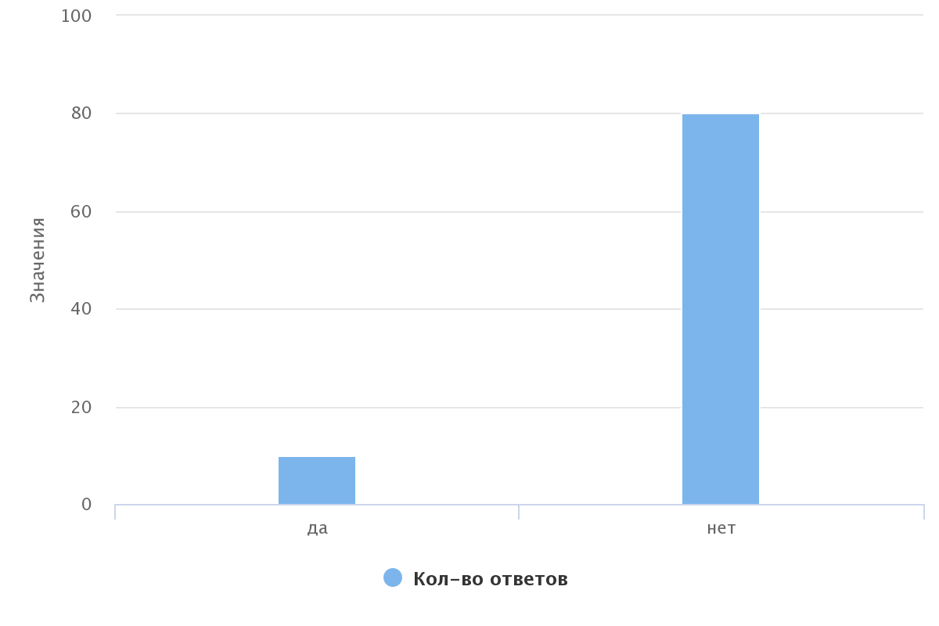

- Большинству опрошенных 96,63% (86 чел.) информация о деятельности Школы родителей была предоставлена доступно. 3,37% (3 чел.) затруднились ответить.
Диаграмма 4
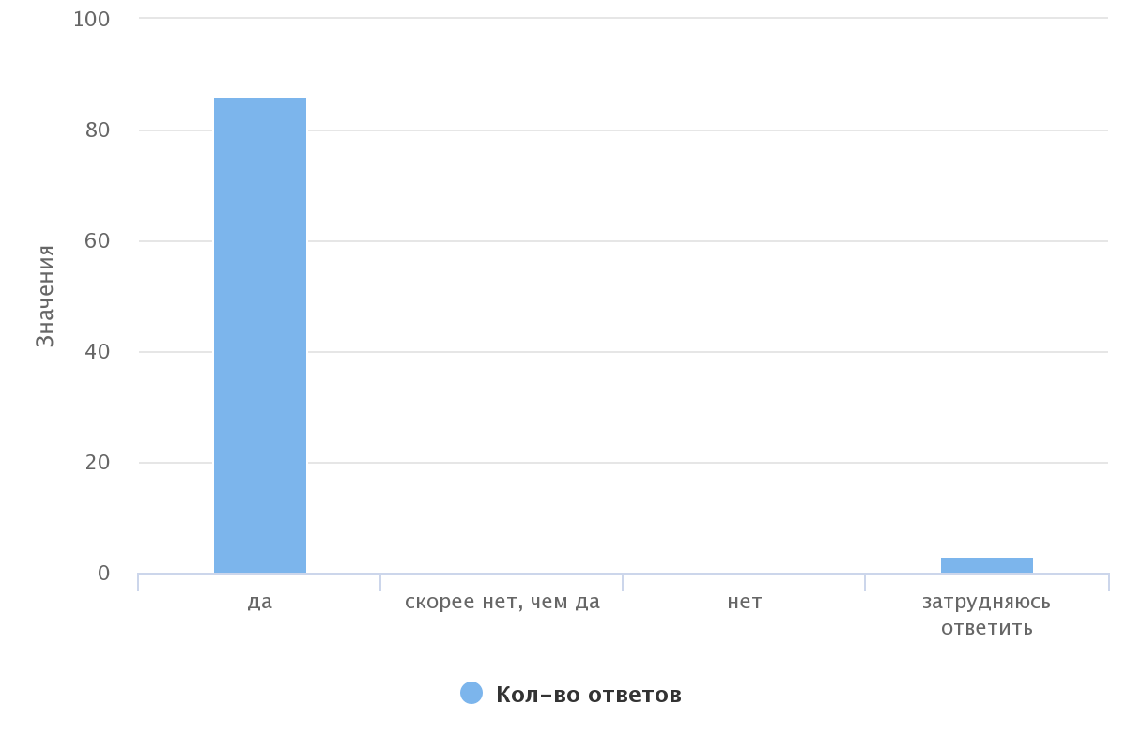
- Опрашиваемым было предложено оценить полезность проводимых занятий в Школе родителей. 87,78% (79 чел.) говорят о том, что проводимые занятия были для них очень полезны. 12,22% (11 чел.) почерпнули из занятий некоторые полезные моменты.

Диаграмма 5
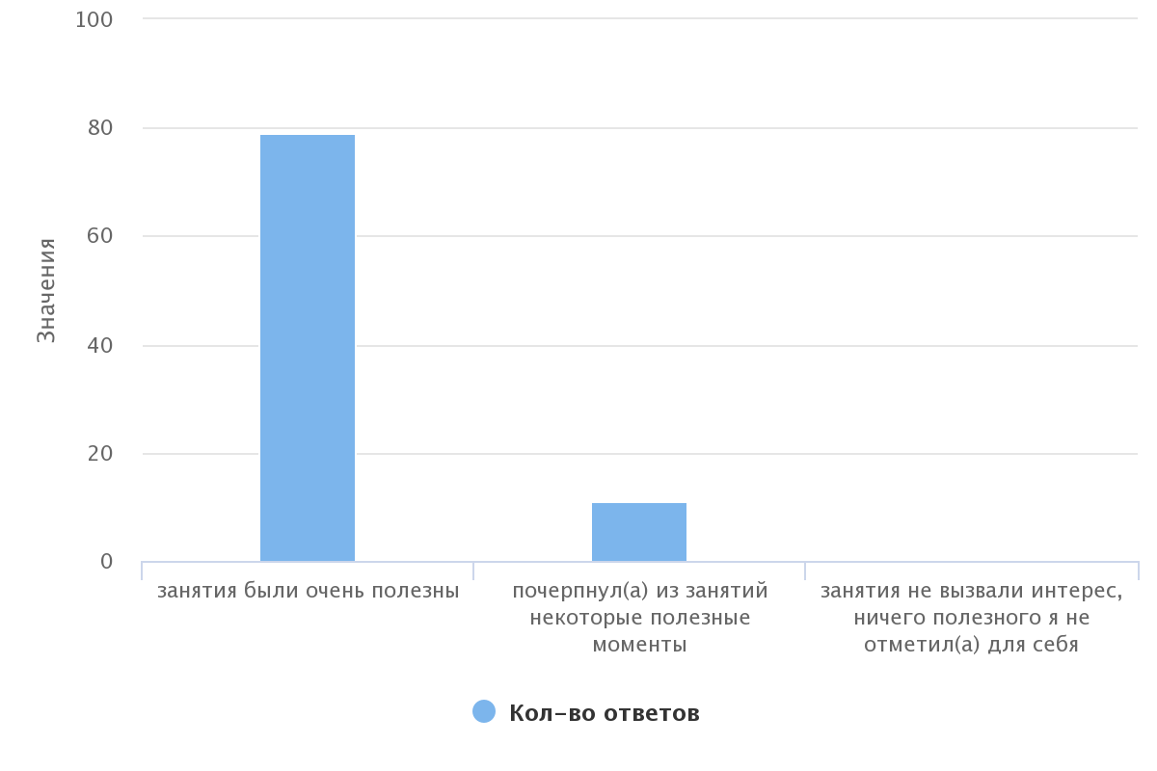

- На вопрос «Занятия каких специалистов Вы можете особенно отметить?» можно было дать несколько вариантов ответа. Голоса распределились следующим образом: 25,8% (73 голоса) отметили Мазанникову Л.С., 21,91% (62 голоса) отметили Опрышко И.С., 17,31% (49 голосов) отметили Федосихину Р.И., 12,01% (34 голоса) отметили Дьяченко Н.А., 10,25% (29 голосов) отметили Беглова С.И.
Диаграмма 6
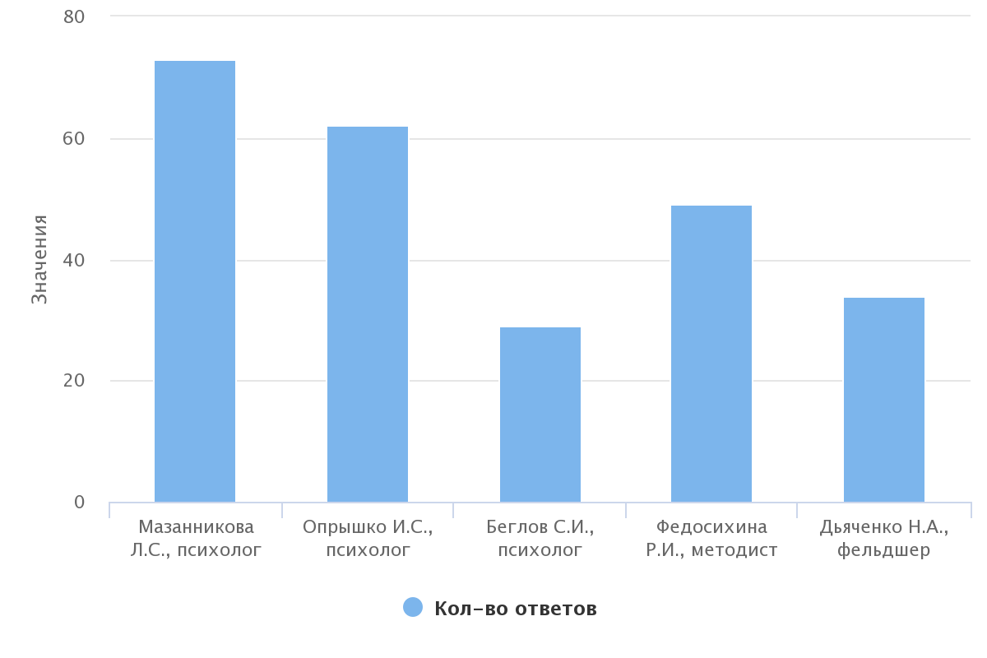
- На вопрос «С какими специалистами Вы бы не хотели продолжать работу?» 25% (1 чел.) опрошенных отметили Мазанникову Л.С., 25% (1 чел.) отметили Опрышко И.С и 50% (2 чел.) отметили Федосихину Р.И.

Диаграмма 7
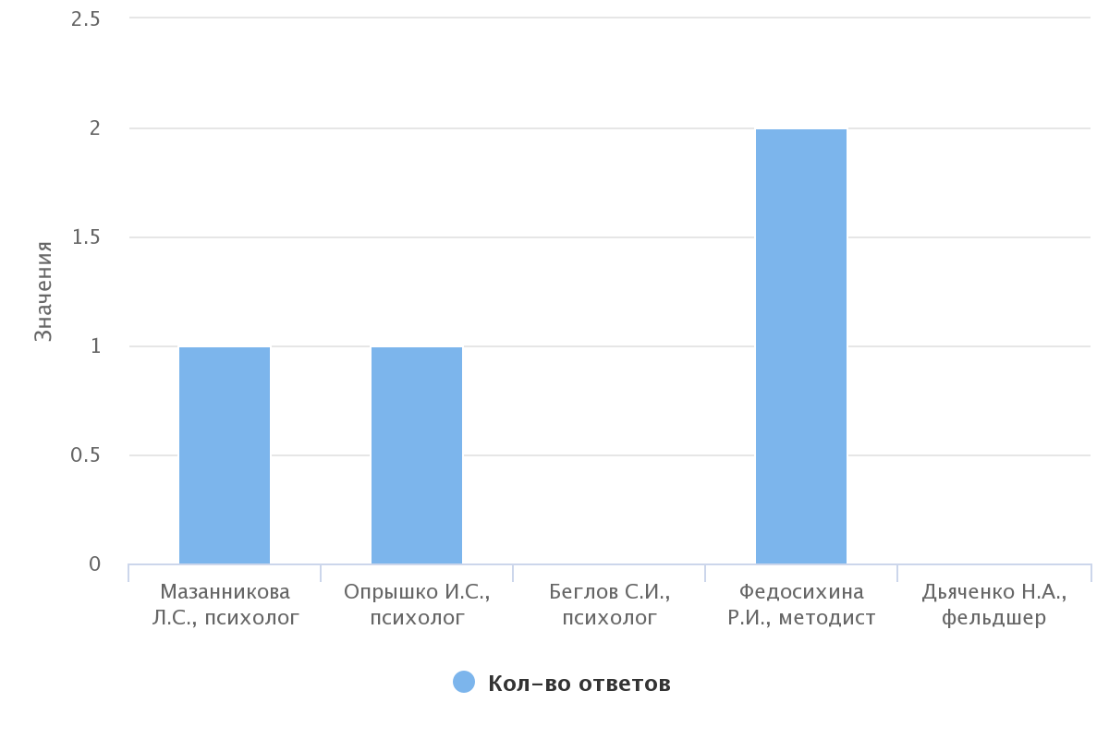
- 88,89% (80 чел.) в полном объеме была предоставлена информация о службе сопровождения замещающей семьи и 11,11% (10 чел.) затруднились ответить на этот вопрос.
- 53,33% (48 чел.) опрошенных считают необходимым состоять на сопровождении в Центре. 18,89% (17 чел.) ответили «скорее нет, чем да». 11,11% (10 чел.) считают, что им не нужно сопровождение и 16,67% (15 чел.) затрудняются ответить.
Диаграмма 8
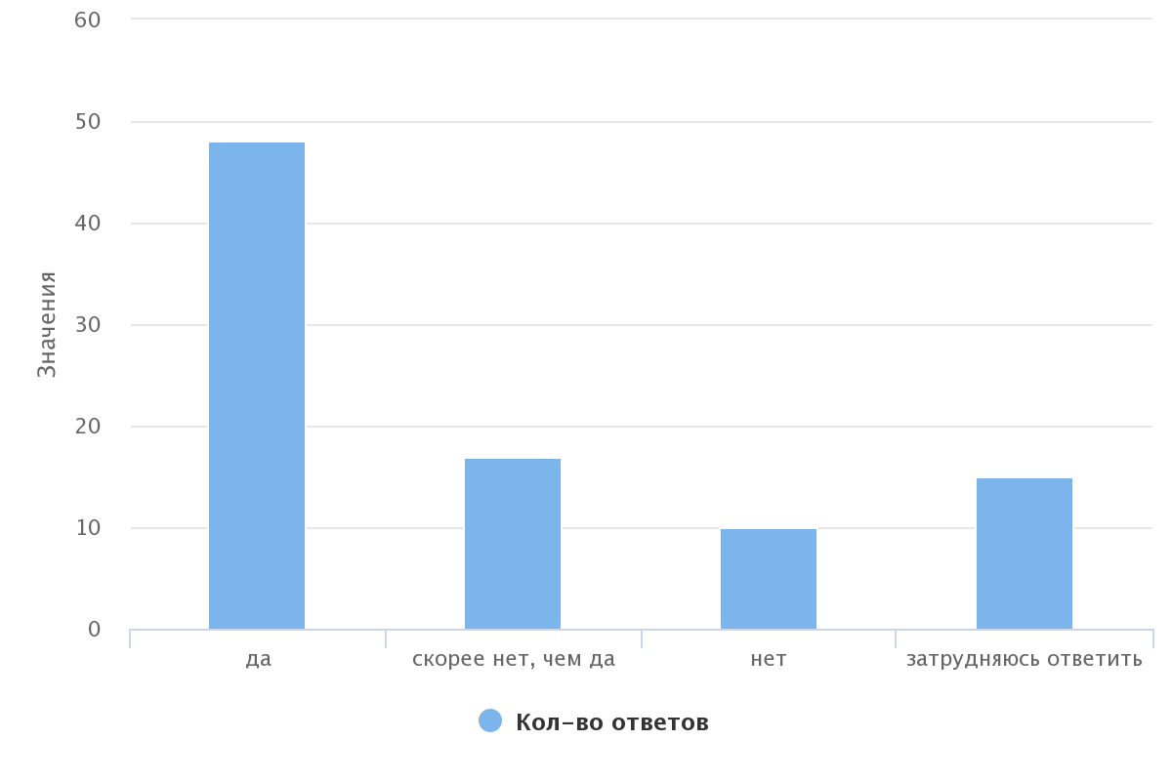

- 48,65% (54 чел.) опрошенных считают, что повысили уровень знаний в области воспитания и развития приемного ребенка. 47,75% (53 чел.) утвердились в решении взять в семью или усыновить ребенка. 1,8% (2 чел.) решили пересмотреть свое решение взять в семью или усыновить ребенка и 1,8% (2 чел.) в настоящее время не готовы взять в семью или усыновить ребенка, но узнали много нового о семьях и детях.

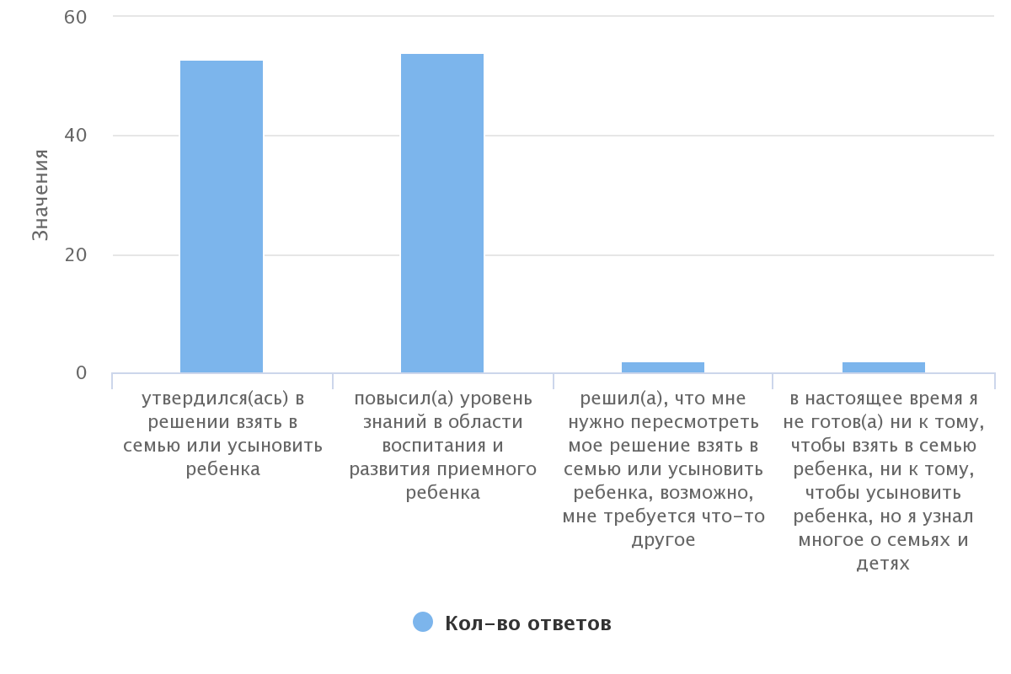
Диаграмма 9

- Кандидатам в замещающие родители было предложено закончить предложение «Для меня обучение в Школе родителей …»
Ответы:
- «в первую очередь, это новый опыт и новые знания в области воспитания детей в целом»;
- «было очень полезным»;
- «было познавательным»;
- «было очень познавательно»
- «дала много интересных знаний»;
- «было очень полезным знанием»;
- «огромный приобретенный опыт в воспитании ребенка»;
- «дало очень много информации»;
- «раскрыло мои травмы детства, показали какие я допустила ошибки в воспитании своих детей»;
- «было информативно и интересно»;
- «было полезно, информативно»;
- «было очень полезно для моего развития»;
- «было полезным»;
- «было очень познавательным и интересным»;
- «это лучшая школа жизни»;
- «дало очень много информации»;
- «стало интересным, получила дополнительные знания»;
- «стало полезным и интересным»;
- «это новые знания, знакомство с интересными людьми»;
- «помогло много узнать нового»;
- «позволило пересмотреть свои взгляды на воспитание детей»;
- «пошло на пользу»;
- «очень познавательно, интересно. Получила огромный багаж знаний»;
- «очень познавательно, интересно»;
- «было очень полезно, найдены проблемы родом из собственного детства»;
- «настоящее открытие»;
- «стало очень познавательным».
- Отзывы кандидатов в замещающие родители:
- «Всё отлично. Мне понравилось».
- «До недавнего времени я вообще не знала, что есть такая школа. Это очень важно и ценно то, что здесь дают».
- «Очень нужное и полезное обучение. Очень много информации, которая понадобится в будущем при приеме детей».
- «Желаю хороших клиентов и хороших людей».
- «Отличные специалисты».
- «Школа просто супер!»
- «Очень грамотные преподаватели, бесценные знания».
- «Отличная школа».
- «Спасибо за всё, всё было отлично и надеюсь на дальнейшее сотрудничество».
- «Хотелось бы, чтоб группа была целенаправленна на один вид из форм семейного устройства детей, а не на все».
- «Спасибо всем большое, остались только хорошие впечатления».
- «Было полезно. Сложилась хорошая группа, с которой есть желание общаться на базе Центра».
- «Не сбавлять темп работы, оставаться такими же доброжелательными и отзывчивыми».
- «Больше общаться с приемными родителями».
- «Девочки! Какие вы молодцы! Ваша работа – это для нас кладезь знаний! Жаль, что многие родители этого не знают».
- «Спасибо за предоставление информации о родительстве, за выдержку, так и профессионализм».
- «Интересная постановка занятий, доступно».
- «Благодарю вас за полезные знания. Было очень интересно и нужно для меня».
- «Полезно пройти эту школу».
- «Очень хорошие педагоги».
- «Я в восторге от школы и специалистов, получила массу знаний, приобрела новое видение в воспитании ребенка. Рекомендовала бы эту школу не только для приемных родителей, но и для будущих родителей кровных детей».
- «Школа – супер! Получила массу интересных знаний, специалисты высококвалифицированные. Рекомендовал бы эту школу всем».
- «Все занятия понравились, очень много пригодится в жизни».
- «Вы очень нужны и важны для семей, такая школа в обязательном порядке должна быть для всех людей, создавших семью!»
- «Занятия были очень полезны и интересны».
- «Так держать. Молодцы!»
- «Всё очень отлично».
- «Одни положительные эмоции. Спасибо вам за это!».

Выводы по результатам проведенного опроса:
В результате опроса были получены положительные отзывы о работе Школы родителей, занятия психологов были оценены высоким баллом, замечания от кандидатов в замещающие родители отсутствуют. Информация о Школе приемных родителей (о Центре) и службе сопровождения предоставлена в полной мере. Больше 50% опрошенных считают необходимым сопровождение специалистами Центра после принятия ребенка в семью.
Хотелось бы отметить, что в ходе анкетирования опрошенные часто отмечают хорошую работу специалиста по социальной работе школы приемных родителей (Сохликовой Н.Е.) и психолога (Мазанниковой Л.С.).
Из пожеланий кандидатов по-прежнему актуальным остается рассмотрение гибкого графика обучения в школе приемных родителей.

ГЛАВА 5. УДОВЛЕТВОРЕННОСТЬ ПОЛУЧАТЕЛЕЙ СОЦИАЛЬНЫХ УСЛУГ КАЧЕСТВОМ И ДОСТУПНОСТЬЮ ПРЕДОСТАВЛЯЕМЫХ УСЛУГ СПЕЦИАЛИСТАМИ ОТДЕЛЕНИЯ ПРОФИЛАКТИКИ БЕЗНАДЗОРНОСТИ НЕСОВЕРШЕННОЛЕТНИХ
В опросе приняли участие 66 человек.

- Для того, чтобы определить установлен ли контакт между специалистом по социальной работе и получателем социальных услуг в первом вопросе анкеты респонденту был задан вопрос знает ли он ФИО и номер телефона специалиста по социальной работе, курирующего его семью. Так, 100% опрошенных (66 чел.) указали ФИО специалиста и у 100% (66 чел.) есть номер телефона специалиста.
- На вопрос о том, как часто получатель с.у. общается со специалистом лично или по телефону, 43,94% (29 чел.) ответили: «несколько раз в неделю», 19,7% (13 чел.) ответили: «1 раз в неделю», 16,67% (11 чел.) ответили: «несколько раз в месяц», 9,09% (6 чел.) ответили: «по необходимости», 7,58% (5 чел.) ответили: «1 раз в месяц» и 3,03% (2 чел.) ответил: «1 раз в день».
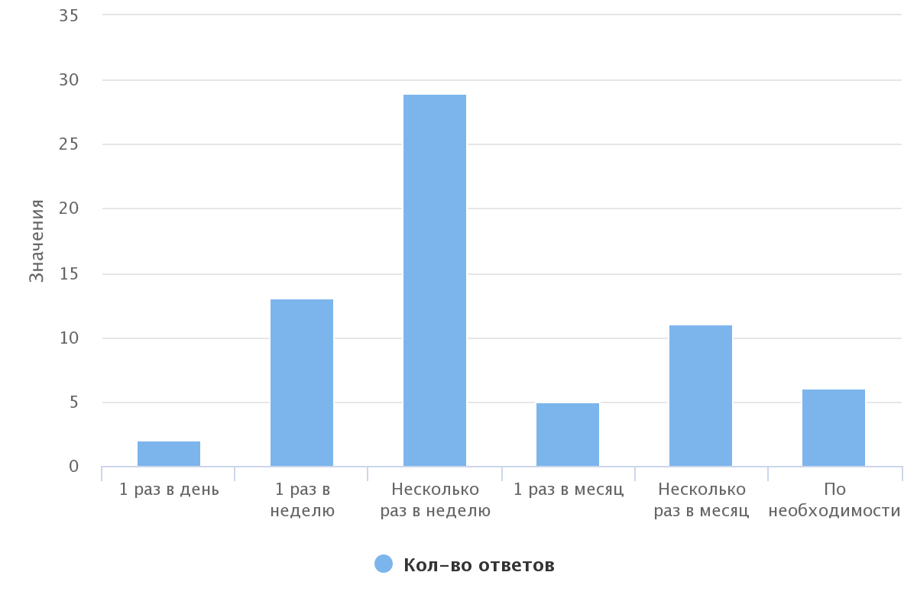
Диаграмма 1

- У большинства получателей с.у. сложились со специалистами доверительные отношения (96,97% - 64 чел.). Остальные 3,03% (2 чел.) считают свои взаимоотношения со специалистом хорошими. 98,48% (65 чел.) опрошенных легко общаются со своими специалистами и всего лишь 1,52% (1 чел.) ответил «не очень».
- На вопрос «Как часто специалист бывает у вас дома?» опрошенные ответили: 45,45% (30 чел.) - «2 раза в месяц», 31,82% (21 чел.) - «1 раз в месяц», 10,61% (7 чел.) - «чаще, чем 3 раза в месяц», 4,55% (3 чел.) - «3 раза в месяц» и 7,58% (5 чел.) затруднились ответить на этот вопрос.

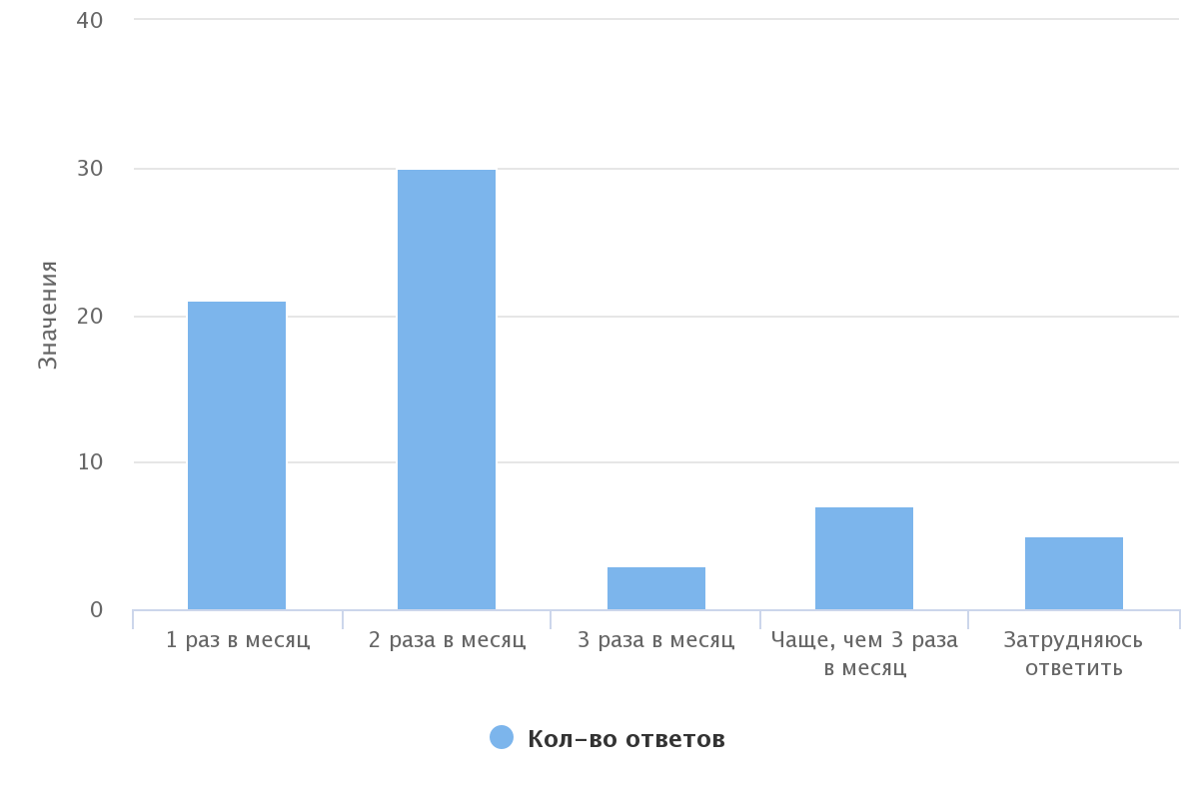
Диаграмма 2

- В анкете было предложено оценить по 5-балльной шкале вежливость и тактичность специалиста, где 1 балл – самая низкая оценка, а 5 баллов – самая высокая. Таким образом, абсолютно все опрошенные оценили вежливость специалистов на 5 баллов.
- На вопрос «Чувствуете ли Вы стремление специалиста Вам помочь?» 98,48% (65 чел.) ответили положительно, 1,52% (1 чел.) указал ответ «скорее нет, чем да».
- На вопрос «Изменилась ли Ваша жизнь в результате работы со специалистом по социальной работе?» 93,94% (62 чел.) ответили «да» и 6,06% (4 чел.) затруднились ответить.
- Отзывы:
- «Очень отзывчивый и доброжелательный человек». Специалист Юсупова А.М.
- «Очень хорошая». Специалист Федотова Т.В.
- «Работа на отлично!» Специалист Касьянова Б.В.
- «Отличный специалист, побольше таких!» Юсупова А.М.
- «Благодарю специалиста». Специалист Гневнова Т.В.
- «Хороший специалист». Специалист Денисимова Е.Н.
- «Отношение со стороны специалиста очень хорошее. Вежливый специалист». Специалист Князева И.С.
- «Доброжелательная, умная, терпеливая, внимательная». Специалист Скрипник Е.С.
- «Побольше таких доброжелательных специалистов». Специалист Скрипник Е.С.
- «Ирина Сергеевна очень добрый и отзывчивый специалист. Очень понравилась как человек». Специалист Князева И.С.
- «Мне всё нравится». Специалист Щёлокова Е.А.
- «Очень хороший специалист, побольше таких людей!» Специалист Юсупова А.М.

Выводы по результатам проведенного опроса:
Все опрошенные клиенты положительно оценивают работу специалистов по социальной работе, отмечают установленные доверительные отношения со своим специалистом. Так же граждане делятся происходящими изменениями в их жизни в результате проведенной работы. Стоит отметить, что респонденты начали оставлять отзывы в анкете.

ГЛАВА 6. УДОВЛЕТВОРЕННОСТЬ ЛИЦ, УСЫНОВИВШИХ (УДОЧЕРИВШИХ) ИЛИ ПРИНЯВШИХ ПОД ОПЕКУ (ПОПЕЧИТЕЛЬСТВО) РЕБЕНКА, УСЛУГАМИ, ОКАЗЫВАЕМЫМИ В РАМКАХ СОПРОВОЖДЕНИЯ ЗАМЕЩАЮЩИХ СЕМЕЙ

В опросе приняли участие 35 человек.

- На первый вопрос об удовлетворенности полнотой и доступностью предоставления информации о работе Центра 91,18% (31 чел.) ответили положительно, 2,94% (1 чел.) дал ответ «скорее нет, чем, да», 2,94% (1 чел.) ответил отрицательно и 2,94% (1 чел.) затруднился ответить.
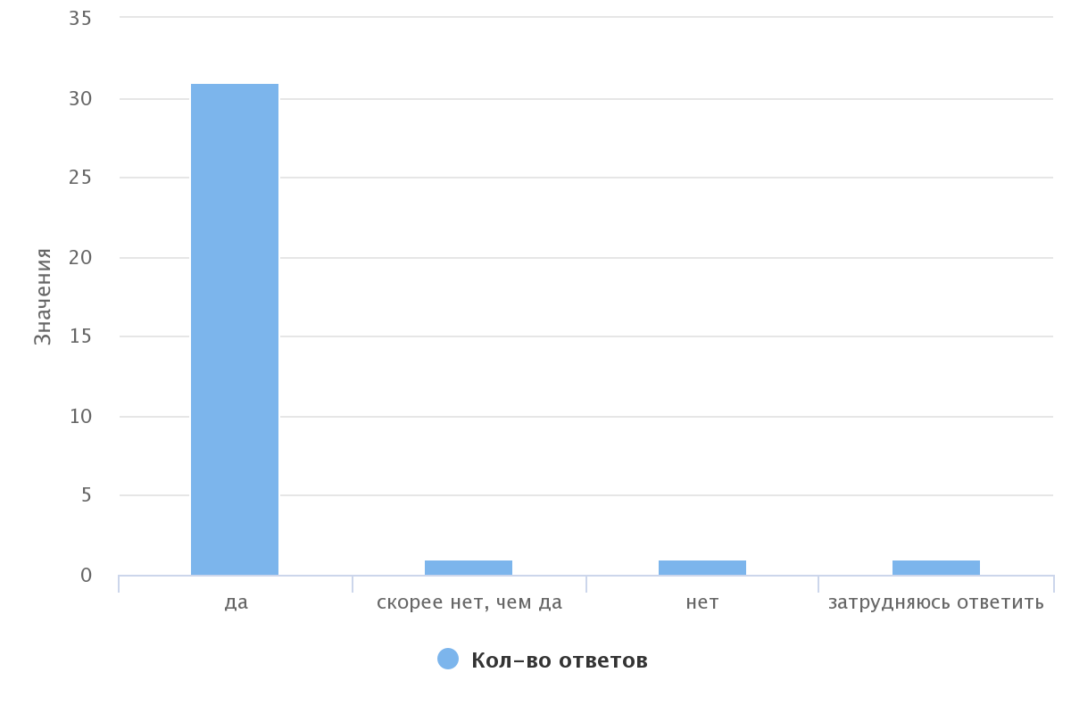
Диаграмма 1

- Вежливость и тактичность специалистов Центра 100% (35 чел.) оценили на максимальные 5 баллов.
- На вопрос «Как часто вы взаимодействуете с психологом или специалистом, сопровождающими вашу семью?» 32,35% (11 чел.) ответили «раз в месяц», 26,47% (9 чел.) – «несколько раз в месяц», 14,71% (5 чел.) – «несколько раз в год», 11,76% (4 чел.) – «раз в полгода», 8,82% (3 чел.) – «другое», 5,88% (2 чел.) – «раз в неделю».
Диаграмма 2
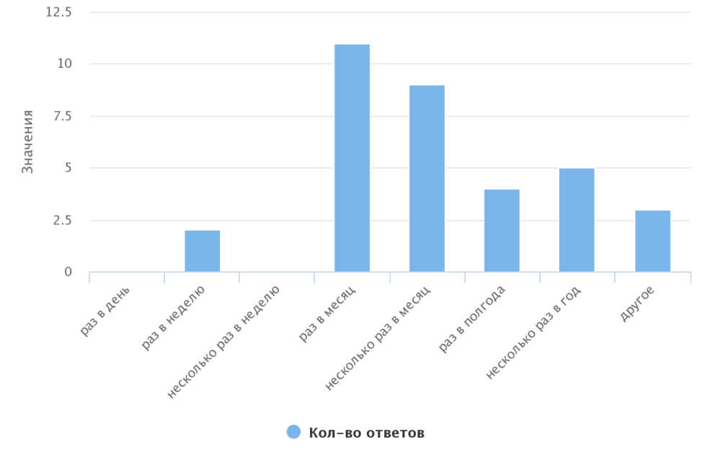

- У 97,06% (33 чел.) опрошенных имеется номер телефона сопровождающего психолога и только у 2,94% (1 чел.) нет номера.
- 76,47% (26 чел.) опрошенных оценивают профессионализм сотрудников на 5 баллов, 11,76% (4 чел.) на 4 балла, 8,82% (3 чел.) на 3 балла и 2,94% (1 чел.) на 2 балла.
Диаграмма 3
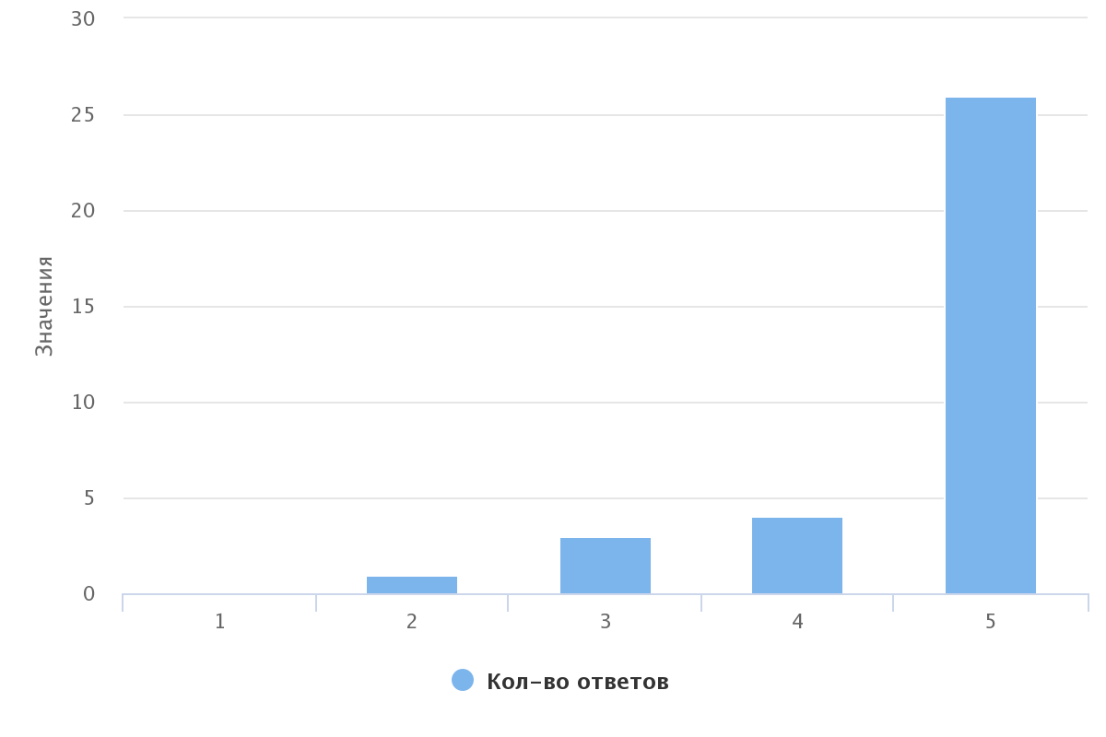

- Проведением консультаций, групповых занятий и праздничных мероприятий 88,24% (30 чел.) удовлетворены на 5 баллов, 5,88% (2 чел.) на 3 балла, 2,94% (1 чел.) на 2 балла и 2,94% (1 чел.) на 1 балл.
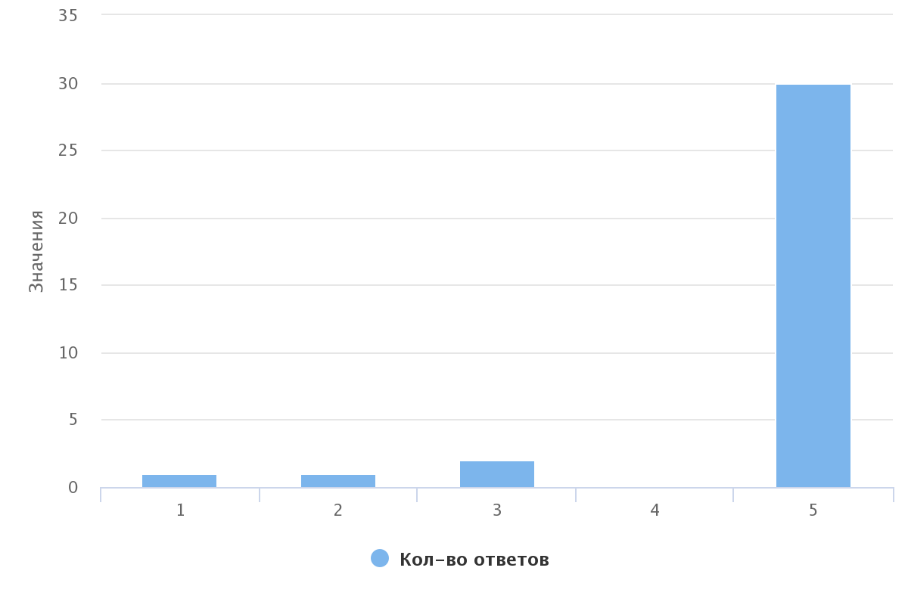
Диаграмма 4

- Большинству 94,12% (32 чел.) понятна проводимая работа в рамках договора на сопровождение и 5,88% (2 чел.) «скорее нет, чем, да».
- Большинство опрошенных 85,29% (29 чел.) считают, что специалисты и психологи оказывают необходимую для них помощь. 5,88% (2 чел.) ответили «скорее нет, чем, да», 5,88% (2 чел.) затруднились ответить и 2,94% (1 чел.) ответил «нет».

Диаграмма 5
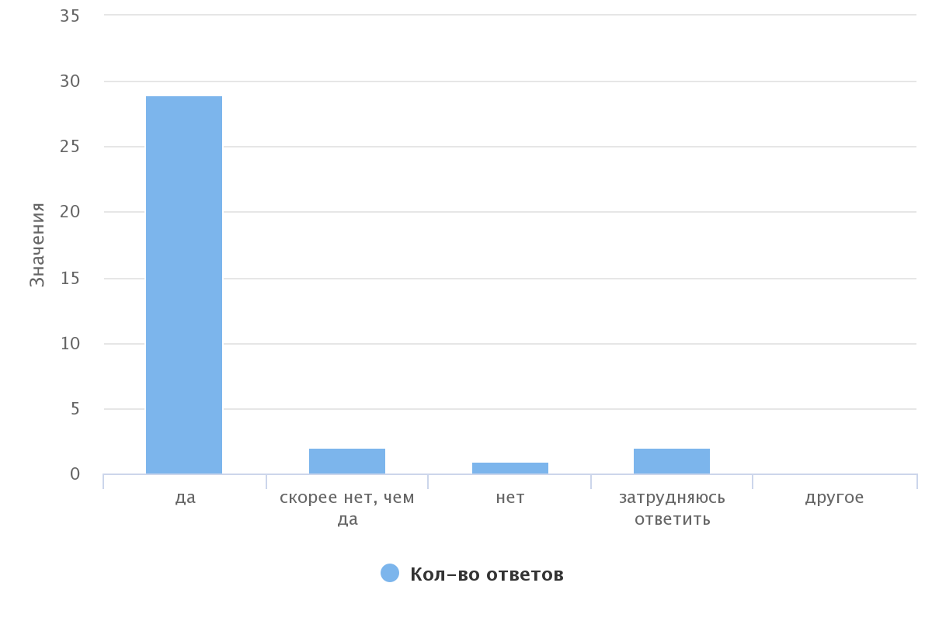

9-10. Отзывы:
- «Наша семья очень довольна». Специалист Белова Е.Д.
- «Лариса Сергеевна всегда на связи. Благодарю за своевременные консультации, за тактичность». Психолог Мазанникова Л.С.
- «Спасибо за работу!». Психолог Мазанникова Л.С.
- «Удовлетворительно». Психолог Насырьянова Г.Б.
- «Всё замечательно!». Психолог Мазанникова Л.С.
- «Всё хорошо объясняют. Всё устраивает». Психолог Давыдова Д.В.
- «Всё устраивает. Спасибо!». Психолог Насырьянова Г.Б.
- «Внимательные, вежливые, услужливые работники. Всем всех благ!» Психолог Насырьянова Г.Б.
- «Дай Бог им здоровья и счастья!» Психолог Мазанникова Л.С.
- «Всегда приглашают нас на разные мероприятия». Специалист Варганова В.Н.

Выводы по результатам проведенного опроса:
Полученные результаты позволяют сделать вывод о том, что большинство замещающих семей удовлетворены проводимой работой в рамках договора на сопровождение. Поступил лишь один отрицательный отзыв о работе сотрудников Центра. Так же респонденты предлагают увеличить штат психологов квалифицированными специалистами.

